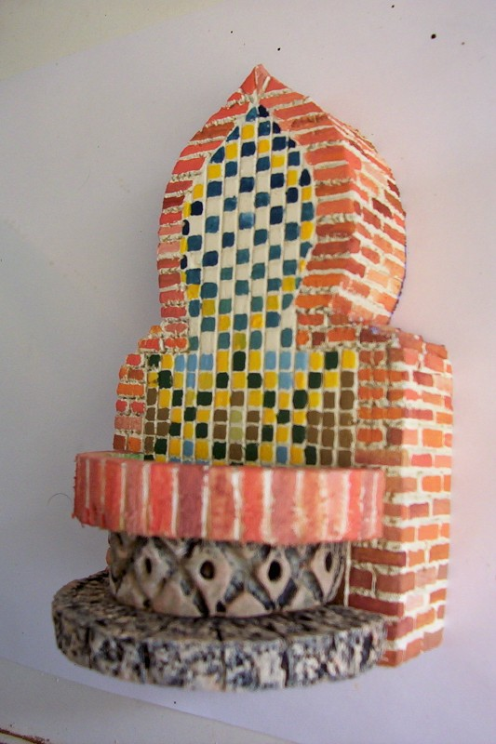

Terracota Oscuro Naranja
Terracota Oscuro mezclado con blanco

En el color del mosaico, como podéis observar se distinguen bien los colores , pienso que cada uno puede poner el color que mas le guste, yo elegí tonos amarillos , azules marrones...
Para pintar el mosaico recomiendo un pincel muy fino por la dimensión de los cuadrados.
También quiero comentaros sobre el color de los ladrillos que anteriormente hemos visto, conviene ir salteando los colores como muestro en la fotografía para que de una sensación mas real por ejemplo: 3 ladrillos de color naranja, 2 de terracota oscuro etc etc.

